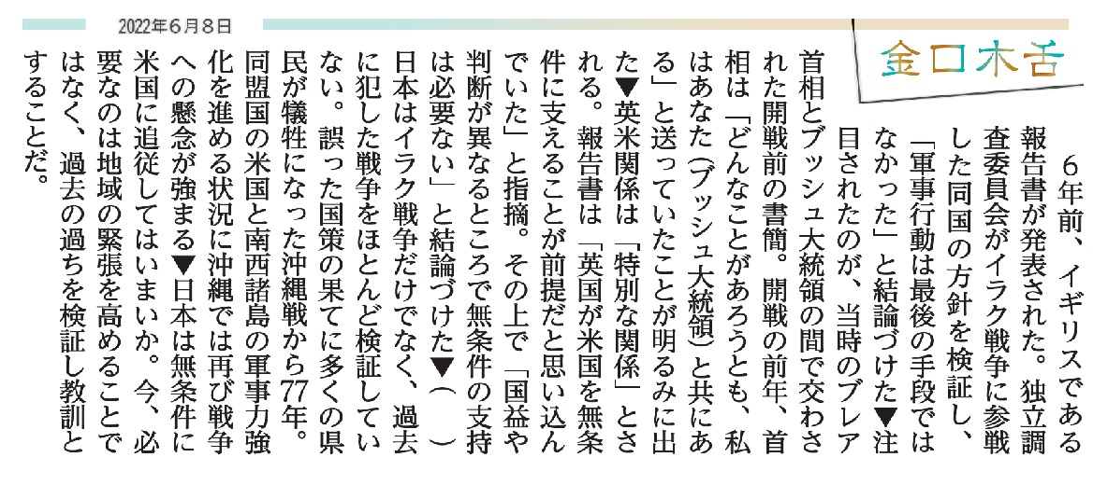
琉球新報２０２２年６月８日付 １面
【１】現在のイギリスの首相と、アメリカの大統領は誰でしょう。
イギリス首相（ ） アメリカ大統領（ ）

【２】独立調査委員会が出した結論を抜き出してみましょう。

【３】（ ）に入る接続語として最も適当な言葉をえらびましょう。
ア・そして イ・なぜなら ウ・すると エ・一方で

【４】「沖縄で強まる懸念」とはどういう懸念でしょうか。文章中から（ ）に当てはまる語句を抜き出して答えましょう。
（ ）によって、（ ）沖縄戦のような戦争がまた起きるのではないかという懸念
【５】日米の間で締結されている、条約や協定を調べて書き出してみましょう。

【６】「追従」の対義語を答えましょう。
（ ）
発展問題・米英の関係が「特別な関係」といわれる理由を調べてみましょう。

